天津市2007年初中毕业生学业考试化学试卷
第I卷（选择题 共2大题 共30分）
可能用到的相对原子质量 H 1 C 12 O 16 Na 23
一. 选择题（本大题共10题，每小题2分，共20分）每小题给出的四个选项中，只有一个最符合题意。
1. 下列现象中，没有发生化学变化的是（ ）
A. 冰雪融化 B. 鞭炮爆炸 C. 食物变馊 D. 铁生锈
2. 实验测得人体内一些液体的近似pH如下，其中酸性最强的是（ ）
A. 血浆：7.35～7.45 B. 唾液：6.6～7.1 C. 胃液：0.9～1.5 D. 胆汁：7.1～7.3
3. 下列气体中，不能用固体氢氧化钠作干燥剂的是（ ）
A. 氢气 B. 氧气 C. 二氧化碳 D. 一氧化碳
4. 下列有关“化学之最”的叙述中正确的是（ ）
A. 空气中含量最多的物质是氧气
B. 最简单的有机物是乙醇
C. 天然存在的最硬的物质是金刚石
D. 地壳中含量最多的元素是铝
5. 下列物质在氧气中充分燃烧后，能生成白色固体的是（ ）
A. 氢气 B. 酒精 C. 铁丝 D. 红磷
6. 下列说法中不正确的是（ ）
A. 用铅笔芯的粉末可使锁的开启变得灵活
B. 在煤炉上放一盆水可防止煤气中毒
C. 用盐酸和澄清石灰水可以证明鸡蛋壳的主要成分中含有碳酸根
D. 食醋和纯碱反应所生成的气体可使燃着的蜡烛熄灭
7. 下列各组离子，能大量共存且形成无色溶液的是（ ）
A. H⁺、Ag⁺、Cl－、${\text{NO}}_{3}^{−}$ B. Na－、Fe³⁺、Cl－、${\text{NO}}_{3}^{−}$
C. H⁺、Na⁺、Cl－、${\text{CO}}_{3}^{2−}$ D. H⁺、Na⁺、Cl－、${\text{NO}}_{3}^{−}$
8. 将100g10%的某固体物质M的溶液，分别进行下述操作，所得溶液中溶质的质量分数最小的是（ ）
A. 蒸发掉10g水，无晶体析出 B. 加入10g10%的M的溶液
C. 加入10g固体M，并使之完全溶解 D. 加入10g水
9. 现有甲、乙、丙、丁四种物质的无色溶液，已知乙与丙的溶液混合生成的沉淀不溶于甲的溶液，乙与丁的溶液混合生成的沉淀可溶于甲的溶液。则下列各组物质中符合此现象的是
 | 甲 | 乙 | 丙 | 丁
A | $$\text{HCl}$$ | $${\text{Na}}_{2}{\text{CO}}_{3}$$ | $${\text{CaCl}}_{2}$$ | $${\text{MgSO}}_{4}$$
B | $${\text{HNO}}_{3}$$ | $${\text{CuCl}}_{2}$$ | $${\text{AgNO}}_{3}$$ | $$\text{NaOH}$$
C | $$\text{HCl}$$ | $${\text{BaCl}}_{2}$$ | $${\text{Na}}_{2}{\text{SO}}_{4}$$ | $${\text{AgNO}}_{3}$$
D | $${\text{HNO}}_{3}$$ | $$\text{Ba}(\text{OH})_{2}$$ | $${\text{Na}}_{2}{\text{SO}}_{4}$$ | $$K_{2}{\text{CO}}_{3}$$
10. 下图中四位同学正在讨论某一化学方程式表示的意义，他们所描述的化学方程式是（ ）
A. $C+O_{2}\text{=====}\text{点燃}$${\text{CO}}_{2}$ B. $2\text{CO}+O_{2}\text{=====}\text{点燃}$$2{\text{CO}}_{2}$
C. $2H_{2}+O_{2}\text{=====}\text{点燃}$$2H_{2}O$ D. ${\text{CH}}_{4}+2O_{2}\text{=====}\text{点燃}$${\text{CO}}_{2}+2H_{2}O$
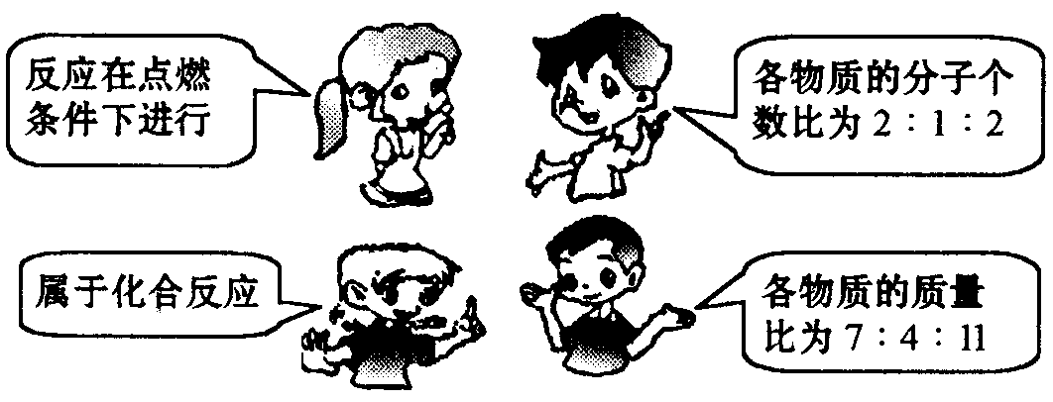

二. 选择题（本大题共5题，每小题2分，共10分）每小题给出的四个选项中，有1～2个符合题意。只有一个选项符合题意的多选不给分；有2个选项符合题意的只选一个且符合题意给1分，若选2个有一个不符合题意内不给分。
11. 如图所示，打开止水夹，将液体A滴入试管①中，A与固体B能发生化学反应，同时在试管②中的导管口处观察到有气泡冒出。则下列液体A和固体B的组合中正确的是（ ）
A. 稀盐酸和硫酸钠 B. 稀盐酸和铁 C. 水和生石灰 D. 水和氯化钠
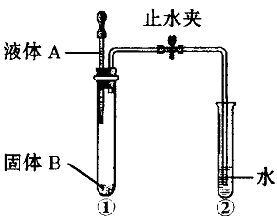
12. 下列说法中正确的是（ ）
A. 100mL酒精和100mL水混合在一起，体积等于200mL
B. 稀释浓硫酸时，可将浓硫酸慢慢倒入盛有水的量筒中并搅拌
C. 点燃氢气前，一定要先检验氢气的纯度
D. 用托盘天平可以准确称量10.58g${\text{Na}}_{2}{\text{CO}}_{3}$粉末
13. 下列说法中正确的是（ ）
A. 浓硫酸可以除去氢气中含有的水蒸气和二氧化碳
B. 将$\text{Cu}(\text{OH})_{2}$加入到滴有酚酞试液的蒸馏水中，溶液显红色
C. 饱和溶液转化为不饱和溶液，溶液中溶质的质量分数可能保持不变
D. 某溶液加入足量稀硝酸后，再加入${\text{BaCl}}_{2}$溶液，有白色沉淀生成，则证明含${\text{SO}}_{4}^{2−}$
14. 对于化学反应$A+B\text{===}$$C+D$，下列说法中错误的是（ ）
A. 若A、B为化合物，该反应一定是复分解反应
B. 若A、C为单质，B、D为化合物，该反应一定是置换反应
C. 若A为可溶性碱，B为可溶性盐，则C和D可能是两种沉淀物
D. 若C、D为盐和水，该反应一定是中和反应
15. 在一个密闭容器中有X、Y、Z、Q四种物质，一定条件下充分反应，测得反应前后各物质的质量如下表所示：
 | X | Y | Z | Q
反应前的质量/g | 8 | 10 | 1 | 21
反应后的质量/g | 0 | 21 | 待测 | 9
已知X和Q两种物质的相对分子质量均为M，下列推理中正确的是（ ）
A. 反应后物质Z的质量为9g
B. 反应中物质Y与Q发生改变的质量之比为1:1
C. 反应生成Y的质量为11g
D. 该反应的化学方程式中，物质X与Q的化学计量数之比为2:3

第II卷（非选择题 共5大题 共70分）
可能用到的相对原子质量 H 1 C 12 O 16 Na 23 S 32 Cl 35.5 Zn 65
三.（本大题共5题 共15分）
16.（3分）煤和石油都属于 （填“混合物”或“纯净物”），人们常把煤称为“工业的粮食”，把石油称为“工业的血液”。由于煤和石油中含有硫元素，在燃烧时产生一种有刺激性气味的污染大气的气体，这种气体的化学式为 ，在实验室通常用 来吸收它，以减少对环境的污染。
17.（3分）下图是A、B、C三种固体物质的溶解度曲线示意图，试回答下列问题。
（1）10℃时，B物质的溶解度 A物质的溶解度（填“＞”或“＝”或“<”）。
（2）60℃时，A、B两种物质 形成溶质质量分数相同的饱和溶液（填“能”或“不能”）。
（3）将40℃时的A、B、C三种物质的饱和溶液降温至10℃时，无晶体析出的是 。
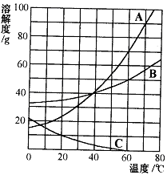
18.（3分）在盛有硝酸汞溶液的试管里，浸入一根洁净的铜丝，过一会儿取出，在铜丝表面可观察到的现象为 ，其反应的化学方程式为 。
19.（2分）某无色混合气体中，可能含有H₂、N₂、CO、CO₂、HCl中的几种，现将该气体经下列处理（假设每步反应或作用都是完全的）。
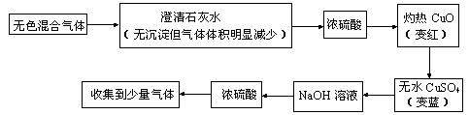
请回答下列问题：
（1）通过澄清石灰水时，无沉淀但气体体积明显减少，说明原混合气体中一定含有
。
（2）通过无水硫酸铜变蓝，说明原混合气体中一定含有 。
20.（4分）已知碘元素（元素符号为I）的原子结构示意图为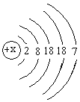，请回答下列问题。
（1）$x$的值为 ；
（2）一般情况下，元素原子的最外层电子数相同，具有相似的化学性质。碘元素的化学性质与下列元素的化学性质最相似的是 ；
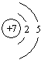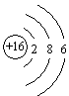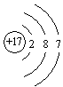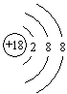
A B C D
（3）碘化氢的水溶液是一种酸，写出碘化氢与氢氧化钾溶液反应的化学方程式：
。

四.（本大题共3题 共15分）
21.（8分）按要求写出下列反应的化学方程式。
（1）镁条在氧气中燃烧
（2）水在直流电的作用下，分解成氢气和氧气
（3）在加热的条件下，一氧化碳和氧化铜反应
（4）盐酸和氢氧化钠溶液反应
22.（2分）新型材料的研制与应用推动了现代高新技术的发展。氮化硅（Si₃N₄）是一种高温陶瓷材料，它的硬度大、熔点高、化学性质稳定。工业上制得氮化硅的化学反应方程式为$\text{aSi}+{\text{bN}}_{2}\text{==} \text{===}\text{1300}°C$${\text{Si}}_{3}N_{4}$；则a、b的数值分别为$a$= 、$b$= 。
23.（5分）某溶液中仅含有AgNO₃、和$\text{Cu}({\text{NO}}_{3})_{2}$两种溶质，某校课外活动小组的同学将溶液分为A、B、C三份，各加入一定量的铁粉，充分反应后过滤、洗涤，分别得到滤渣和滤液。
（1）若将A得到的滤渣加入到稀盐酸中有气泡产生，则其滤液中的溶质是 ；
（2）若将B得到的滤渣加入到稀盐酸中没有气泡产生，则此滤渣中一定有 ；
（3）若向C得到的滤液中滴加稀盐酸，有白色沉淀生成，则此滤夜中含有的溶质是 。

五.（本大题共3题 共15分）
24.（6分）实验室欲制取氧气、氢气和二氧化碳，请按要求回答有关问题。
（1）现有下表中的药品和装置，若制取和收集氧气，选择的药品是 ，相应的装置是 ；若制取和收集氢气，选择的药品是 ，相应的装置是 。
药品 | 装置图
药品 | A | B | C | D
锌粒 | 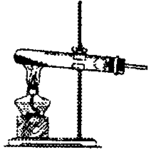 | 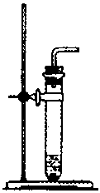 | 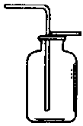 | 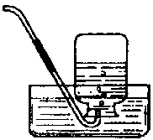
稀硫酸
高锰酸钾
（2）现仅用下表中的药品和装置，制得只能含有少量水的二氧化碳气体，选择的药品最好是 ，相应的装置是 。

药品 | 装置图
药品 | ① | ② | ③
石灰石 | 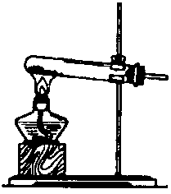 | 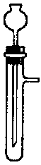 | 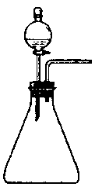
盐酸
稀硫酸
碳酸钠
25.（3分）在实验室做氢气还原氧化铜的实验时，应先通入氢气，过一会儿再给氧化铜加热；观察到现象是 ；待反应完成后停止加热，还要继续 ，直到试管冷却，目的是 。
26.（6分）在实验室中有下列实验用品：① 酒精灯 ② 试管夹 ③ 10mL量筒 ④ 100mL量筒 ⑤ 烧杯 ⑥ 漏斗 ⑦ 蒸发皿 ⑧ 玻璃棒 ⑨ 铁架台（带铁圈）⑩ 滤纸，请按要求选择相应实验用品填空（填序号）。
（1）加热试管里的药品应使用 ；
（2）量取5mL液体应使用 ；
（3）过滤操作中应使用 ；
（4）蒸发、结晶操作中应使用 。

六.（本大题共3题 共15分）
27.（6分）A、B、C三种黑色物质，将A、B混合加强热可变成红色粉末，并放出使澄清石灰水变浑浊的气体；将B加入到稀硫酸中，可生成蓝色溶液；将少量C与氯酸钾混合加热，可放出使带火星的木条重新燃烧的气体D。则A为 ，B为 ，B与稀硫酸反应的化学方程式为 ，生成气体D的化学反应方程式为 。
28.（5分）A、B、C、D分别是NaNO₃、NaOH、HNO₃和$\text{Ba}({\text{NO}}_{3})_{2}$四种物质的溶液中的一种。现利用另一种物质X的溶液，用下图所示的方法，即可将它们逐一确定。则A是
B是 C是 D是 X是 。
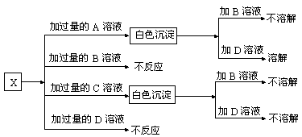
29.（4分）有一种碳酸盐的矿石，其主要成分为BaCO₃和CaCO₃，这两种盐有相似的性质：都难溶于水；高温加热都可以分解成为氧化物；都能与二氧化碳和水反应，生成可溶性的盐。钡和钙元素的氧化物和氢氧化物也有相似的化学性质，但氢氧化物溶解度有一定的差异，下表所示的是两种氢氧化物在不同温度下的溶解度。
温度/℃  溶解度/g  物质 | 0 | 40 | 80
$$\text{Ca}(\text{OH})_{2}$$ | 0.187 | 0.141 | 0.094
$$\text{Ba}(\text{OH})_{2}$$ | 1.67 | 8.22 | 101.4
某同学为除去矿石中的CaCO₃得到BaCO₃，根据上述信息，对矿石样品进行了如下图所示的处理。
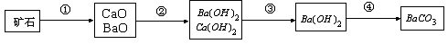
写出实现上图各步转化过程中的实验方法（填写所加试剂、操作方法、反应条件等）。
① ② ③ ④

七.（本大题共2题 共10分）
30.（3分）下图是实验室所用盐酸试剂瓶上标签的部分内容，请仔细阅读后计算：
（1）欲配制14.6%的稀盐酸1000g，需用这种盐酸多少毫升？（计算结果精确到0.1）
（2）13g锌与足量的稀盐酸充分反应，理论上可制得氢气多少克？
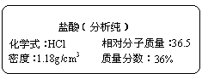
31.（7分）现有Na₂CO₃和Na₂SO₄的固体混合物共12g，将它放入98g20%的H₂SO₄溶液中，充分反应后溶液呈酸性；在此酸性溶液中再加入80g10%的NaOH溶液，恰好完全中和。计算恰好完全中和后，所得溶液中溶质的质量分数。（计算结果精确到0.1%）

[参考答案]
一.（20分）每题2分。
1. A 2. C 3. C 4. C 5. D 6. B 7. D 8. D 9. D 10. B

二.（10分）每题2分。
11. BC 12. C 13. C 14. AD 15. CD

三.（15分）
16.（3分）混合物；SO₂；碱液（其他合理答案也给分） 每空1分共3分
17.（3分）（1）＞ （2）不能 （3）C 每空1分共3分
18.（3分）铜丝表面覆盖一层银白色的汞 1分
$\text{Cu}+\text{Hg}({\text{NO}}_{3})_{2}\text{===}$$\text{Hg}+\text{Cu}({\text{NO}}_{3})_{2}$ 2分
19.（2分）（1）HCl （2）H₂ 每空1分共2分
20.（4分）（1）53 （2）C 每空1分共2分
（3）$\text{HI}+\text{KOH}\text{===}$$\text{KI}+H_{2}O$ 2分

四.（15分）
21.（8分）（1）$2\text{Mg}+O_{2}\text{====}\text{点燃}$$2\text{MgO}$ 2分
（2）$2H_{2}O\text{====}\text{通电}$$2H_{2}↑+O_{2}↑$ 2分
（3）$\text{CO}+\text{CuO}\text{===}Δ$$\text{Cu}+{\text{CO}}_{2}$ 2分
（4）$\text{HCl}+\text{NaOH}\text{===}$$\text{NaCl}+H_{2}O$ 2分
22.（2分）3；2 2分
23.（5分）（1）$\text{Fe}({\text{NO}}_{3})_{2}$（2）Ag （3）$\text{Fe}({\text{NO}}_{3})_{2}$、$\text{Cu}({\text{NO}}_{3})_{2}$、${\text{AgNO}}_{3}$ 共5分

五.（15分）
24.（6分）（1）高锰酸钾 AC或AD 锌和稀硫酸 BD 每空1分共4分
（2）碳酸钠和稀硫酸 ③ 每空1分共2分
25.（3分）黑色的氧化铜逐渐变为光亮的红色铜，试管口有水滴生成 1分
通入氢气 1分
防止生成的铜再被氧化为氧化铜 1分
26.（6分）（1）①② 1分
（2）③ 1分
（3）⑤⑥⑧⑨⑩ 2分
（4）①⑦⑧⑨ 2分

六.（15分）
27.（6分）C CuO 每空1分共2分
$\text{CuO}+H_{2}{\text{SO}}_{4}\text{===}$${\text{CuSO}}_{4}+H_{2}O$ 2分
$2{\text{KClO}}_{3}\text{====}{\text{MnO}}_{2}Δ$$2\text{KCl}+3O_{2}↑$ 2分
28.（5分）NaOH NaNO₃ $\text{Ba}({\text{NO}}_{3})_{2}$ ${\text{HNO}}_{3}$ ${\text{MgSO}}_{4}$ 每空1分共5分
29.（4分）高温加热（煅烧） 1分
加水 1分
加热后过滤得到滤液 1分
通入适量二氧化碳后过滤（其他合理答案也给分） 1分

七.（10分）
30.（3分）解：（1）设需用盐酸的体积为$x$
$\text{1000}g×\text{14}\text{.}6\text{\%}=x×1\text{.}\text{18}g/{{\text{cm}}^{3}}×\text{36}\text{\%}$
$x=\text{343}\text{.}7{\text{cm}}^{3}$ 1分
（2）设生成的氢气的质量为$y$
$\text{Zn}+2\text{HCl}\text{===}$${\text{ZnCl}}_{2}+H_{2}↑$
65 2
13g $y$
$\text{65}:2=\text{13}g:y$ $y=0\text{.}4g$ 2分
答：略
31.（7分）解：H₂SO₄的质量：$\text{98}g×\text{20}\text{\%}=\text{19}\text{.}6g$；$\text{NaOH}$的质量：$\text{80}g×\text{10}\text{\%}=8g$
设与NaOH反应的H₂SO₄的质量为$x$，生成的Na₂SO₄的质量为$y_{1}$
$2\text{NaOH}+H_{2}{\text{SO}}_{4}\text{===}$${\text{Na}}_{2}{\text{SO}}_{4}+2H_{2}O$
$2×\text{40}$ 98 142
8g $x$ $y_{1}$
$\text{80}:\text{98}=8g:x$ $x=9\text{.}8g$ 1分
$\text{80}:\text{142}=8g:y_{1}$ $y_{1}=\text{14}\text{.}2g$ 1分
与${\text{Na}}_{2}{\text{CO}}_{3}$反应的H₂SO₄的质量：$\text{19}\text{.}6g−9\text{.}8g=9\text{.}8g$
设与H₂SO₄反应的Na₂CO₃的质量为$m$，生成的Na₂SO₄的质量为$y_{2}$，生成的CO₂的质量为$z$
${\text{Na}}_{2}{\text{CO}}_{3}+H_{2}{\text{SO}}_{4}\text{===}$${\text{Na}}_{2}{\text{SO}}_{4}+{\text{CO}}_{2}↑+H_{2}O$
106 98 142 44
$m$ $9\text{.}8g$ $y_{2}$ $z$
$\text{106}:\text{98}=m:9\text{.}8g$ $m=\text{10}\text{.}6g$ 1分
$\text{98}:\text{142}=9\text{.}8g:y_{2}$ $y_{2}=\text{14}\text{.}2g$ 1分
$\text{98}:\text{44}=9\text{.}8g:z$ $z=4\text{.}4g$ 1分
反应后溶液中Na₂SO₄的质量分数：
$\frac{\text{14}\text{.}2g+\text{14}\text{.}2g+\text{12}g−\text{10}\text{.}6g}{\text{98}g+\text{80}g+\text{12}g−4\text{.}4g}×\text{100}\text{\%}=\text{16}\text{.}1\text{\%}$ 2分
答：略

